ZEM A JEJ TAJOMSTVÁ

„Kto nevidí krásy prírody, nič nevidí." (J. A .Komenský)
Krásne jarné počasie je ideálne na experimentovanie s deťmi. Dnes sme vám pripravili jeden zaujímavý pokus, pri ktorom uvidíte, ako listy dýchajú. Naozaj dýchajú, nemajú síce pľúca, ale…. Na pokus budete potrebovať iba sklenenú alebo inú misku, väčší list zo stromu, vodu a samozrejme trpezlivosť 🙂
1 .Naplňte sklenú misku vodou. Ideálne je použitie priesvitnej misky, ktorá je ideálna na pozorovanie z každej strany, ale nemusí byť.
2. Do misky vložte list alebo listy. Mali by byť ponorené pod vodou. Ak nie sú, zaťažte ich kameňom. Nám sa pokus podaril aj bez zaťaženia, listy nám ostali pod vodou. Použili sme čerešňové listy. Listy nezbierajte zo zeme, ale odtrhnite čerstvé listy zo stromu, aby sa pokus podaril.
3. Položte misku s listami na slnečné miesto. My sme misku postavili vonku v záhrade na najslnečnejšie miesto. Pozorne si prezrite, ako vyzerajú listy na začiatku pokusu. Keď máte všetko hotové, môžete sa ísť hrať a misku s listom necháte na mieste.
4. O pár hodín neskôr sa môžete vrátiť na miesto, kde ste uložili misku s listom a určite budete nadšení výsledkom.
Určite ste spozorovali maličké bublinky na liste. Vidíte ich? Kuk 🙂
Aj vy, keď ste v bazéne pod vodou a vydýchnete, objaví sa kopec bubliniek. Tak isto aj listy dýchajú a dôkazom sú tieto malé bublinky pod vodou.
Listy používajú slnečné žiarenie ako časť fotosyntézy, kedy listy menia slnečné žiarenie na energiu. A ako list vytvára túto energiu, taktiež sa potrebuje zbaviť látok, ktoré už nepotrebuje a tak vylučuje vodu a kyslík v procese, ktorý sa nazýva vyparovanie – keď je list ponorený vo vode, tak môžeme tento kyslík vidieť ako bublinky.

Povedz podľa obrázkov, ako sa nesmieme v prírode správať a prečo.

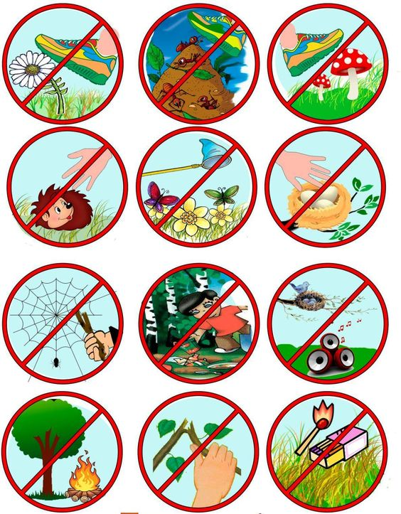

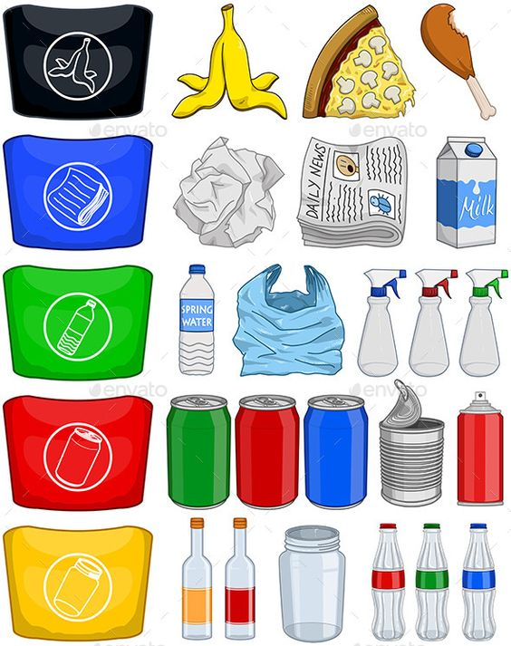

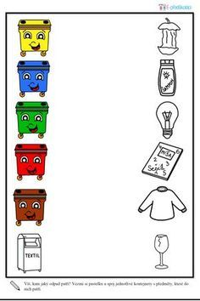
Správne pospájaj

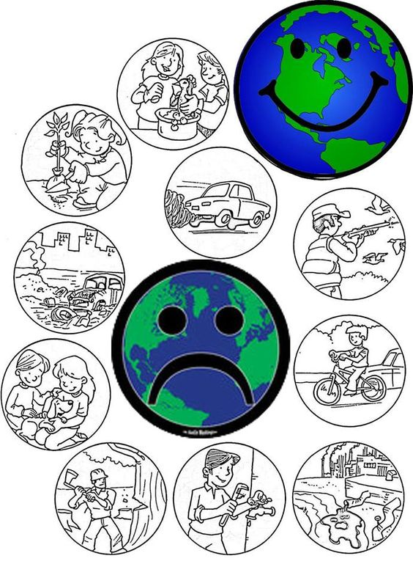
Správne priraď a vyfarbi.

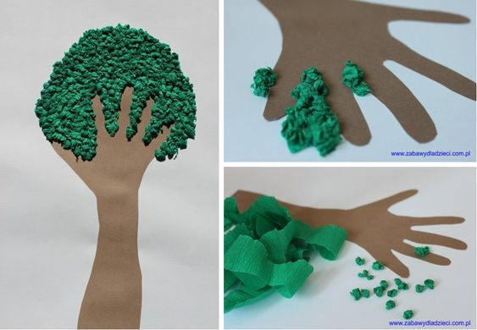

Hra: Voda, les, lúka
Pomôcky: obrázky zvierat, vtákov a živočíchov, vrecúško, označenie biotopov - voda, les, lúka
Doma (byt, dvor) si označíme terén : voda, lúka, les. Deti si z vrecúška vyberajú obrázky živočíchov a na pokyn sa rozbehnú tam, kde žije ich zvieratko. Spoločne si v skupine prezrú obrázky, pomenujú a kontrolujú sa navzájom, či sa správne zaradili do biotopu. Obrázky vrátia do vrecúška a môžu začať znovu.
Hra: Aký je to odpad
Deťom dáme do vreca rôzne druhy predmetov ( plastové fľaše, sklenené nádoby, papier, plechovky, kus textílie....) Zaviažeme im oči a dieťa vyberá z vreca predmety a podľa hmatu, zvuku sa snaží určiť o aký druh predmetu ide a do ktorého farebného kontajnera by ho zaradilo.

Spievaj a tancuj https://www.youtube.com/watch?v=7hn3ZH4nids

